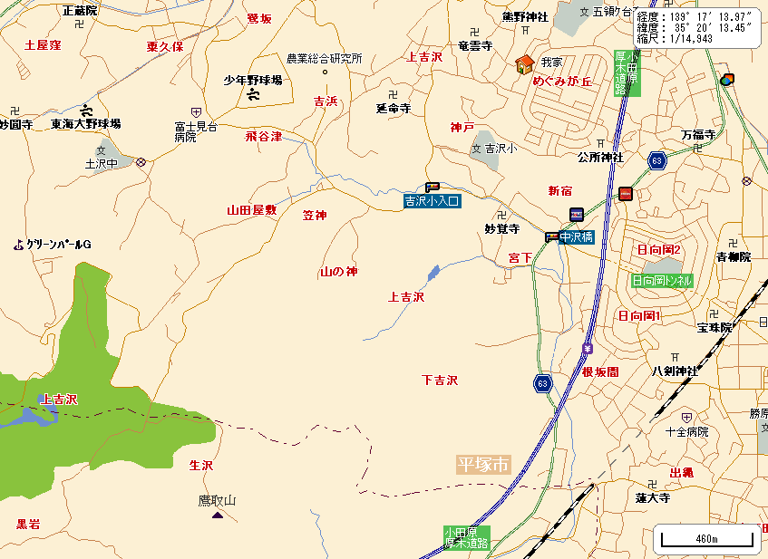
スタート
（大下境）
第１中継所
（松岩寺バス停）
第２中継所
（めぐみが丘西入口）
第３中継所
（飛谷津配水地入口）
第４中継所
（元山入集乳所前）
ゴール
（吉沢公民館）
｢吉沢元旦駅伝｣コース図
那由陀の郷
土沢駐在所
進和ルネッサンス

